

Rede de Computadores

Tipo e Funcionamento

**O que é uma rede de computadores?**

Rede é um conjunto de hardware e software que permite a computadores individuais estabelecerem comunicação entre si. Essa comunicação permite não só a troca de informações, mas também o compartilhamento de recursos do seu micro pessoal estará disponível aos demais usuários.

Isso só ocorre quando não são adotados procedimentos de segurança para controle dos acessos físico e lógico ao micro em questão.

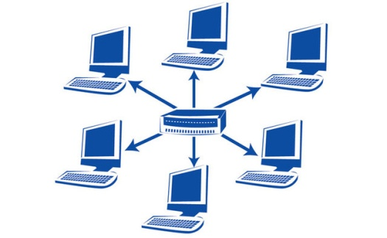**Os principais objetivos e benefícios de uma rede são:**

Compartilhamento de recursos;

Compartilhamento de informações;

Redução de Custos;

Segurança.

Podemos ter uma rede onde teríamos vários computadores, notebook, impressora multifuncional, relógio de ponto, entre outros.

**Local Área Networks – LAN’S**

É o nome dado às redes que a área de abrangência é limitada a um prédio. Uma rede em uma residência, escritório ou empresa.

Rede onde a distancia dos computadores não ultrapassa 100 mts.

**Wide Área Networks – WAN’s**

Redes onde as estações de trabalho estão distribuídas em vários prédios, até mesmo em cidades diferentes, são denominadas WAN’s.

Antigamente se teria um custo elevado, hoje com a internet podemos ter com um custo bem mais baixo. Pode se também fazer a ligação através de*: Antenas de Radio, instalações de fibra óticas ou satélites.*

Distancia a partir de 100 mts.

**Topologia em Barramento**

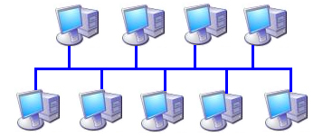Cada um dos dispositivos da rede é conectado a um cabo principal conhecido por backbone (espinha dorsal).

**Topologia em Estrela.**

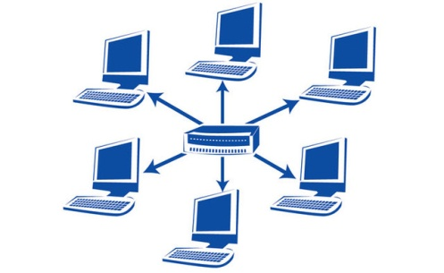Cada um dos dispositivos da rede é conectado a um ponto central. Esse dispositivo, geralmente um hub, switch ou patch panel, se encarrega de distribuir os sinais entre os demais micros. A manutenção desse tipo de rede é rápida e bastante simplificada. Havendo problema em um dos segmentos, somente ele ficará inoperante.

**COMPONENTES DE UMA REDE**

**Uma rede típica é formada por:**

Computadores;

Placa de Redes;

Cabos;

Conectores;

Ferramentas;

Concentradores;

Softwares.

**Computadores.**

Um micro conectado a uma rede também é conhecido por host, nó, workstation (estação de trabalho) ou servidor de rede.

**Placa de Rede.**

A placa de rede ou NIC (Network Interface Card) é a responsável pela comunicação entre os nós da rede.

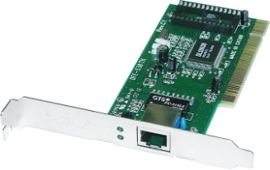 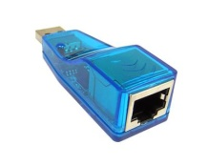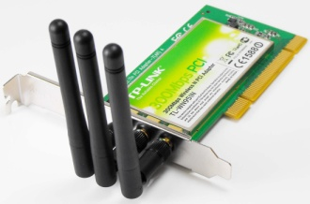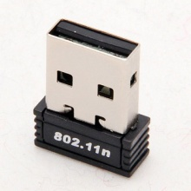

**Cabos de rede coaxial.**

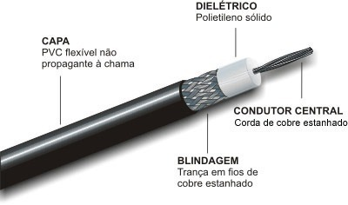 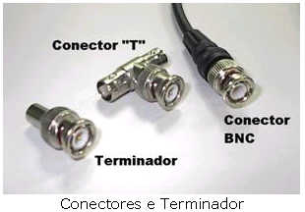

**Cabo de rede par transado.**

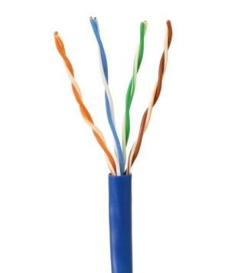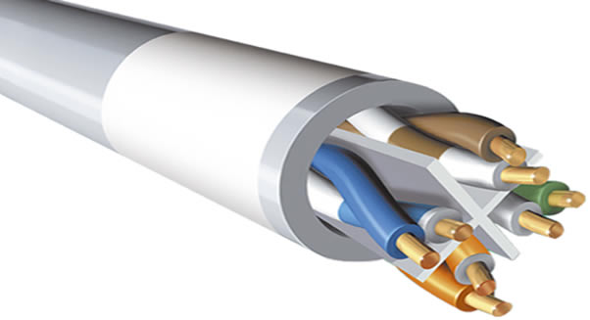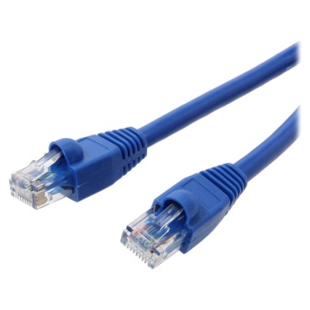

**Fibra Óptica.**

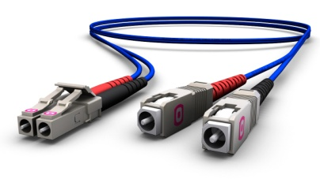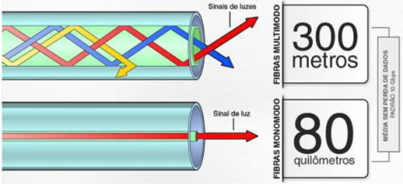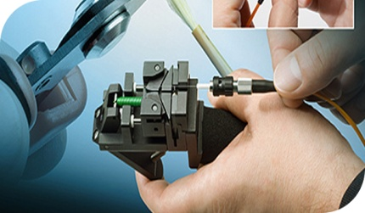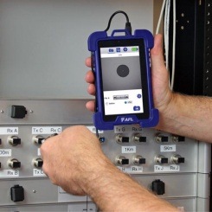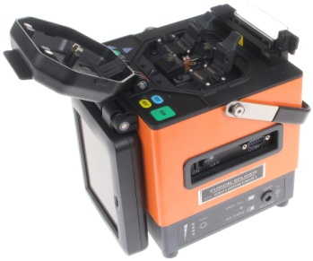

**Conectores.**

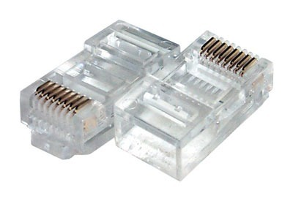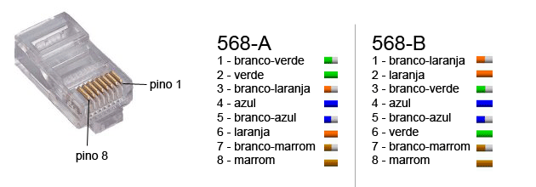

**Ferramentas.**

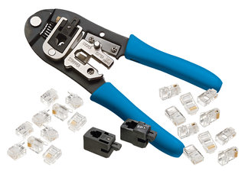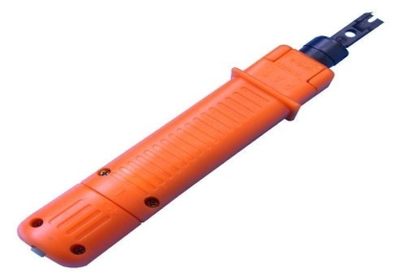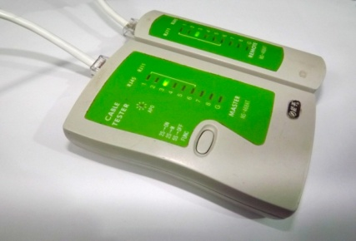

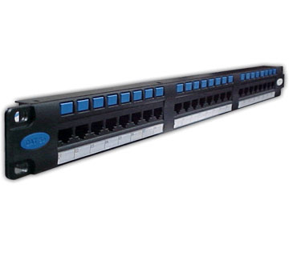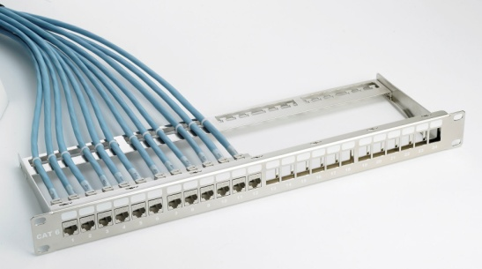

**Concentradores**

**Hub**

Dispositivo responsável pela ligação dos micros a uma rede. Hubs podem ser passivos ou ativos, que incluem funções de filtragem, reforço de sinais e direcionamento de tráfego. Utilizado em pequenas redes, e de baixo trafego de dados, quase não se acha mais.

**Switch**

Similar ao hub, distribuindo o sinal mais uniformemente, pois manda somente para quem esta fazendo a solicitação e o processador mais potente.

**Endereço IP.**

Dentro de uma rede todos os componentes (impressoras, câmeras, CPU, notebook, router, etc) tem um endereço físico Ex: MAC 00-00-21-ca-2f-66 Lógico 192.168.1.100

O endereço IP é uma seqüência de números composta de 32 bits. Esse valor consiste em um conjunto de quatro seqüência de 8 bits. Cada uma destas é separada por um ponto e recebe o nome de octeto ou simplesmente byte, já que um byte é formado por 8 bits. O número**172.31.110.10** é um exemplo. Repare que cada octeto é formado por números que podem ir de 0 a 255, não mais do que isso.

A divisão de um IP em quatro partes facilita a organização da rede, da mesma forma que a divisão do seu endereço em cidade, bairro, CEP, número, etc, torna possível a organização das casas da região onde você mora. Neste sentido, os dois primeiros octetos de um endereço IP podem ser utilizados para identificar a rede, por exemplo. Em uma escola que tem, por exemplo, uma rede para alunos e outra para professores, pode-se ter 172.31.x.x para uma rede e 172.32.x.x para a outra, sendo que os dois últimos octetos são usados na identificação de computadores.

**Classe A**: 0.0.0.0 até 127.255.255.255 - permite até 128 redes, cada uma com até 16.777.214 dispositivos conectados;

**Classe B**: 128.0.0.0 até 191.255.255.255 - permite até 16.384 redes, cada uma com até 65.536 dispositivos;

**Classe C**: 192.0.0.0 até 223.255.255.255 - permite até 2.097.152 redes, cada uma com até 254 dispositivos;

**Classe D**: 224.0.0.0 até 239.255.255.255 - multicast;

**Classe E**: 240.0.0.0 até 255.255.255.255 - multicast reservado.

**Endereços IP privados**

Há conjuntos de endereços das classes A, B e C que são privados. Isto significa que eles não podem ser utilizados na internet, sendo reservados para aplicações locais. São, essencialmente, estes:

- Classe A: 10.0.0.0 à 10.255.255.255; - Linux 10./8

- Classe B: 172.16.0.0 à 172.31.255.255; - Linux 172.16./12

- Classe C: 192.168.0.0 à 192.168.255.255; - Linux 192.168./16

**Máscara de sub-rede**

As classes IP ajudam na organização deste tipo de endereçamento, mas podem também representar desperdício. Uma solução bastante interessante para isso atende pelo nome demáscara de sub-rede, recurso onde parte dos números que um octeto destinado a identificar dispositivos conectados (hosts) é "trocado" para aumentar a capacidade da rede. Para compreender melhor, vamos enxergar as classes A, B e C da seguinte forma:

- A: N.H.H.H;

- B: N.N.H.H;  
- C: N.N.N.H.

N significa *Network* (rede) e H indica *Host*. Com o uso de máscaras, podemos fazer uma rede do N.N.H.H se "transformar" em N.N.N.H. Em outras palavras, as máscaras de sub-rede permitem determinar quantos octetos e bits são destinados para a identificação da rede e quantos são utilizados para identificar os dispositivos.

Para isso, utiliza-se, basicamente, o seguinte esquema: se um octeto é usado para identificação da rede, este receberá a máscara de sub-rede 255. Mas, se um octeto é aplicado para os dispositivos, seu valor na máscara de sub-rede será 0 (zero). A tabela a seguir mostra um exemplo desta relação:

|  |  |  |  |  |
| --- | --- | --- | --- | --- |
| Classe | Endereço IP | Identificador da rede | Identificador do computador | Máscara de sub-rede |
| A | 10.2.68.12 | 10 | 2.68.12 | 255.0.0.0 |
| B | 172.31.101.25 | 172.31 | 101.25 | 255.255.0.0 |
| C | 192.168.0.10 | 192.168.0 | 10 | 255.255.255.0 |

Você percebe então que podemos ter redes com máscara 255.0.0.0, 255.255.0.0 e 255.255.255.0, cada uma indicando uma classe. Mas, como já informado, ainda pode haver situações onde há desperdício. Por exemplo, suponha que uma faculdade tenha que criar uma rede para cada um de seus cinco cursos. Cada curso possui 20 computadores. A solução seria então criar cinco redes classe C ? Pode ser melhor do que utilizar classes B, mas ainda haverá desperdício.

Uma forma de contornar este problema é criar uma rede classe C dividida em cinco sub-redes. Para isso, as máscaras novamente entram em ação.

Nós utilizamos números de 0 a 255 nos octetos, mas estes, na verdade, representam bytes (linguagem binária). 255 em binário é 11111111. O número zero, por sua vez, é 00000000. Assim, a máscara de um endereço classe C, 255.255.255.0 .

**IP estático e IP dinâmico**

**IP estático** (ou fixo) é um endereço IP dado permanentemente a um dispositivo, ou seja, seu número não muda, exceto se tal ação for executada manualmente. Como exemplo, há casos de assinaturas de acesso à internet via ADSL onde o provedor atribui um IP estático aos seus assinantes. Assim, sempre que um cliente se conectar, usará o mesmo IP.

O **IP dinâmico**, por sua vez, é um endereço que é dado a um computador quando este se conecta à rede, mas que muda toda vez que há conexão. Por exemplo, suponha que você conectou seu computador à internet hoje. Quando você conectá-lo amanhã, lhe será dado outro IP. Para entender melhor, imagine a seguinte situação: uma empresa tem 80 computadores ligados em rede. Usando IPs dinâmicos, a empresa disponibiliza 120 endereços IP para tais máquinas. Como nenhum IP é fixo, um computador receberá, quando se conectar, um endereço IP destes 120 que não estiver sendo utilizado. É mais ou menos assim que os provedores de internet trabalham.

O IP dinâmico e gerado dentro de uma rede local por um route (modem adsl, roteador Wifi) ou em caso de servidores um serviço de DHCP no próprio servidor.

O método mais utilizado na distribuição de IPs dinâmicos é o protocolo DHCP (Dynamic Host Configuration Protocol).

**Cuidados:**

Quase todas as redes hoje têm um router funcionando nela, então muito cuidado para não ter problema com conflito de IP na sua rede.

Como temos vários dispositivos com ip fixo em nossa rede (micros, servidores, impressoras etc), é prudente configurarmos o nosso gerador de dhcp para uma pequena faixa de ip a qual não tenha nada nela. E de preferência deixe os servidores e dispositivos como impressoras, relógio ponto, roteadores, câmeras etc, com ips altos, final de rede.

Ex: **Rede**  192.168.0.1

**IP Fixo** 192.168.0.001 – 192.168.0.160

**DHCP**  192.168.0.161 – 192.168.0.200

**Servidores etc** 192.168.0.201 – 192.168.0.254